**Universidad Politécnica de Durango**

**Ingeniería en Software Tradicional**

*8vo Cuatrimestre-1era Unidad*

*Programación Móvil*

## 

## **Aspectos del proyecto final**

**Doctor:** [**Fued Alejandro Majul Ramirez**](https://plataforma.unipolidgo.edu.mx/moodle/user/view.php?id=3988&course=4105)

**Alumnos:** *Ramírez Morales Manuel de Jesús*

*Marquez Torres Jared Alejandro*

*Grupo y Grado: 8” B”*

**A 30 de Enero del 2030, Durango, Dgo**

**Qué, porqué y para qué de la aplicación**

Que es KB-Round

App que sirve para:

- Temporizador de boxeo redondo

- Temporizador de circuito de calistenia

- Entrenamiento de circuito

- Entrenamiento HIIT

- Tabata

¿Por qué de la aplicación?

Cuando me encontraba usando la aplicacion me percate que tenía datos muy estáticos y carece de funcionalidades que yo necesitaba así que me dispuse a investigar aplicación es que resolvieran mi problema ya que necesitaba tener la capacidad de modificar los tiempos o agregar otros rounds, pero la aplicación al ser muy simple le faltan funciones que nos decidimos a implementar y desarrollar para solucionar esa app.

¿Para Que?

Surge como una mejora a una aplicación existente que permite la completa administración por parte del usuario ya que está por lo que se ha usado tiene sus datos definidos y no permite el cambio a gusto del usuario, por lo que le faltan funciones y creemos está incompleta.

**Flujo de pantalla explicado**

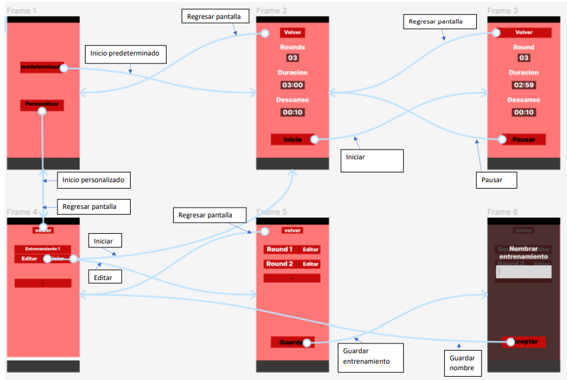

**Dos mockups**

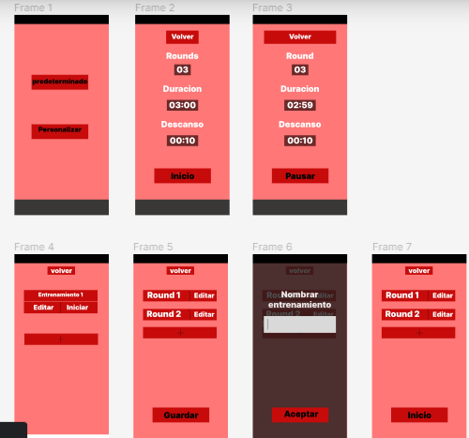

https://www.figma.com/file/0cJeb48R4lozIOiOIG0eLh/Untitled?node-id=0%3A1

**Modelo BD**

